МолодёжЬ - Инфо
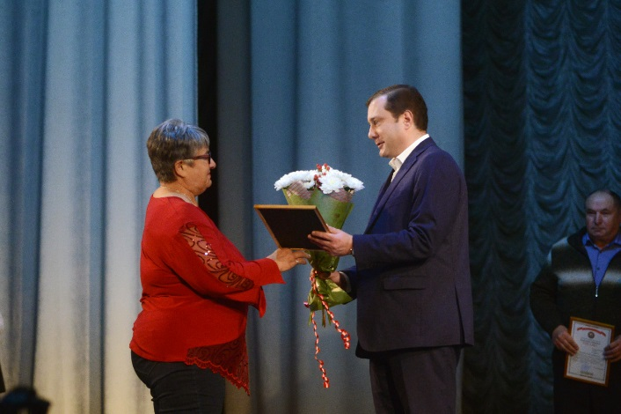
Жительница п. Озерный отмечена за большой личный вклад в развитие территориального общественного значения. На площадке культурно-досугового центра «Губернский» состоялся Второй Съезд территориального общественного самоуправления. В мероприятии приняли участие Губернатор Алексей Островский, представители органов исполнительной и законодательной власти, местного самоуправления, силовых структур, а также активные жители муниципальных образований, студенты и преподаватели вузов, осуществляющих подготовку по направлению «Государственное и муниципальное управление». Территориальное общественное самоуправление (ТОС) является наиболее эффективной формой реализации гражданских инициатив на местном уровне, способствующей формированию гражданской активности населения. Органы ТОС, являясь помощниками и партнерами власти в решении вопросов местного значения, проводят существенную работу по благоустройству территорий, организации культурно-массовых мероприятий, осуществлению профилактики асоциальных явлений и т.д. Также Губернатор Алексей Островский призвал глав муниципалитетов пересмотреть свое отношение к территориальному общественному самоуправлению и начать полноценно заниматься его развитием, поддерживая, в том числе, финансово. После выступления Алексей Островский вручил представителям территориального общественного самоуправления, добившимся значимых результатов в своей деятельности, Благодарственные письма Губернатора. За большой личный вклад в решение вопросов местного значения и развитие территориального общественного самоуправления благодарственное письмо Губернатора было вручено и жительнице п. Озерный Духовщинского района, члену ТОС "Тюльпан" Раисе Николаевне Подгайской.

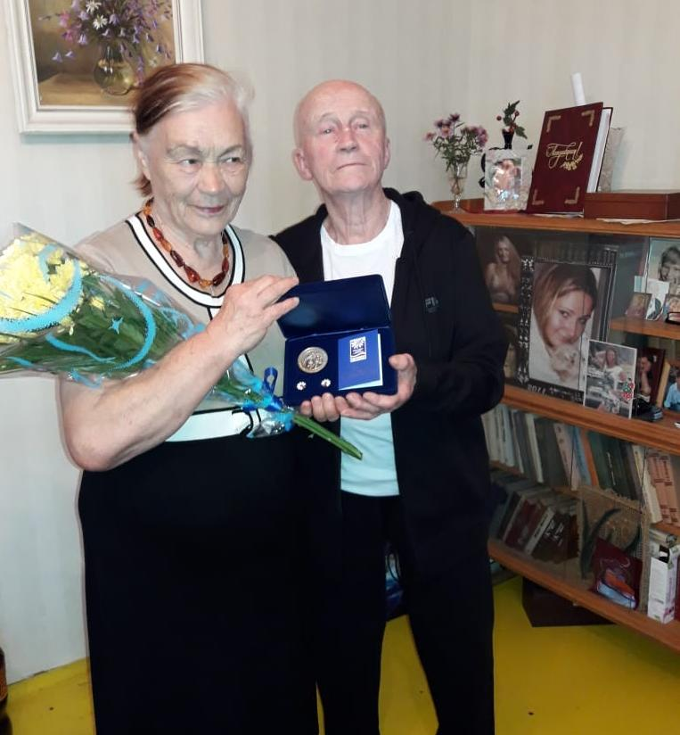
Ивану Сергеевичу Карасеву - 85 лет!
Ивану Сергеевичу Карасеву - 85 лет! Свой юбилей отмечает первый директор строящейся Смоленской ГРЭС 25 октября 2019 года Иван Сергеевич Карасев отметил юбилей, ему исполнилось 85 лет.
Всю свою трудовую деятельность, а это 48 лет, Карасев Иван Сергеевич посвятил энергетике, прошел большую жизненную и профессиональную школу. В 1953 году, после окончания Благовещенского коммунально-строительного техникума, Иван Сергеевич начал свою трудовую биографию с Плавского завода «Смычка» Тульской области начальником смены энергетического цеха. С 1957 года Карасев И.С. живет и трудится на Смоленщине, параллельно получая образование в политехническом институте. Он работает на ответственных участках смоленской энергетики – на Дорогобужской ГРЭС занимал должности начальника котельного цеха и заместителя директора, а в 1970 году назначен директором строящейся Смоленской ГРЭС, впоследствии здесь же работал главным инженером и заместителем главного инженера по ремонту. В истории Смоленской ГРЭС Карасев И.С. занимает почетное место первого директора предприятия. Труд Ивана Сергеевича Карасева в энергетике – это постоянное стремление самосовершенствоваться, доказательством этому служит его жизнь. Его высокие профессиональные знания, техническая грамотность инженера, большой опыт, прекрасные организаторские способности, огромное чувство ответственности, способность отстаивать свои позиции позволяли преодолевать все трудности в решении вопросов строительства станции, поставки оборудования, топлива. Благодаря трудовому вкладу И.С.Карасева, Смоленская ГРЭС вступила в строй в установленные сроки. И.С.Карасев награжден отраслевыми наградами, медалью «Ветеран труда», медалью в честь 100-ия В.И. Ленина. Он общительный, жизнерадостный, обаятельный человек. Всегда щедро делился своим огромным опытом с молодыми энергетиками. Иван Сергеевич пользуется заслуженным авторитетом и желанный гость на встречах с молодежью и коллегами. Воспитал двух дочерей, которые живут и работают в г. Москва. В 2019 году семья Карасевых получила медаль «За любовь и верность».
Администрация муниципального образования «Духовщинский район» Смоленской области, Администрация Озерненского городского поселения, Совет депутатов Озерненского городского поселения, коллектив филиала «Смоленская ГРЭС» ПАО «Юнипро» сердечно поздравляют Ивана Сергеевича со знаменательной датой, желают крепкого здоровья, благополучия и оптимизма.

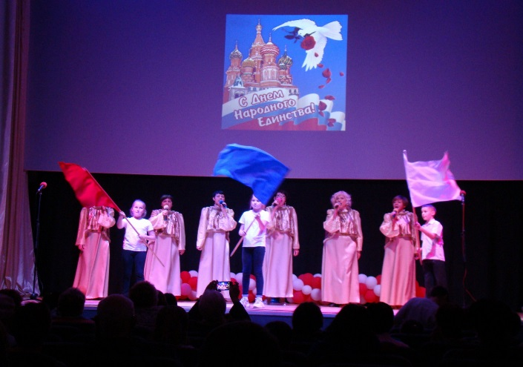
«В единстве-наша сила!»
3 ноября в канун праздника Дня народного единства в ЦКР «Энергетик» п.Озерный состоялся праздничный концерт «В единстве-наша сила!». Открылось праздничное мероприятие торжественной речью художественного руководителя Папеевой Людмилы, которая тепло поприветствовала гостей, рассказала о значимости этого праздника для россиян; отметила, что наша сила в единстве и пожелала всем мира, добра и процветания. Зрительный зал в праздничный день был полон до отказа, на мероприятие пришли семьями, привели детей. Это неудивительно, поскольку День народного единства России становится всё популярнее. В этот день по всей огромной территории нашей многонациональной страны проходят праздничные концерты, народные гуляния и благотворительные акции. Людей объединяет чувство гордости за свою страну, за её славную историю. Все полтора часа, в течение которых шёл концерт, в зале царила атмосфера всеобщего воодушевления. Выступления артстов художественной самодеятельности сложились в яркую интересную программу, продемонстрировавшую многообразие и богатейшую культуру многонациональной России. В праздничной программе выступили вокалисты дети: Иаксим Потапов, Анна Финева, Ольга Терехова, Валерия Рассказенкова и давно полюбившийся жителям хореографический ансамбль «Самоцветы» (рук. Занегин М.Н.), литературная студия «Лукоморь» (рук. Шубенкова Ю.), детская вокальная группа (рук. Ботвинникова О.), вокалисты: Татьяна Скоблова, Людмила Папеева, вокальный дуэт «Твинсет», вокальная группа «Карагод». Гости благодарными аплодисментами встречали всех участников концертной программы. Красочные и запоминающие номера, а также яркие и нарядные костюмы подарили незабываемые впечатления и эмоции зрителям. С особенной силой в этот день каждый ощутил себя частью великого единого народа!

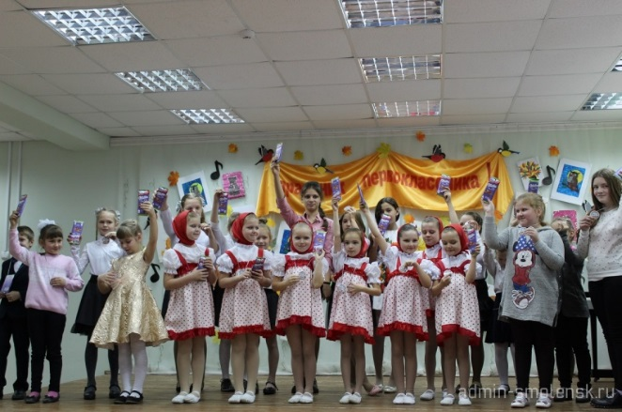
«Посвящение в первоклассники»
30 ноября в Озерненской детской школе искусств прошел традиционный праздник «Посвящение в первоклассники». Каждый год этот праздник проходит как-то по-особенному, потому что мудрецы всего мира утверждают, что рождение нового таланта нельзя предугадать. А у каждого первоклассника этот дар свой, неповторимый. Ведущая праздника Филимоненкова Светлана Николаевна в приветственном слове отметила, что ребята-первоклассники совсем недавно переступили порог школы, но уже многому научились. Юные художники вместе с преподавателями художественного отделения Гулаковой Татьяной Петровной и Корнеевой Татьяной Валерьевной празднично оформили зал и подготовили выставку своих работ. Вниманию присутствующих была представлена большая концертная программа. Право открыть ее было предоставлено первоклассникам. Они порадовали всех своими выступлениями и доказали, что не зря обучаются в школе искусств. Зал радостно аплодировал хору первоклассников, который исполнил веселую композицию «Звуки музыки» (рук. Ильющенкова О.В.) Порадовали присутствующих своими талантами пианисты (преп. Зыбенкова В.Г., Филимоненкова С.Н.), юная аккордеонистка Тарасова Дарья (преп. Кашина Н.М.). Учащиеся общеразвивающего отделения исполнили песенку «Елочка» на синтезаторе (преп. Морозова М.Н.). А исполненный юными хореографами танец «Осень» (рук. Андреева Е.В.) не оставил никого равнодушным в зале. Затем свои умения показали учащиеся старших классов, выступив с концертными номерами. В гости к первоклассникам пришла Катя Пятеркина (Зятькова Елена) и провела с ними «веселую переменку» с играми, танцами и загадками. Ребята с удовольствием и интересом отвечали на вопросы, активно принимали участие в играх и конкурсах. Директор ДШИ Елена Владимировна Андреева поздравила первоклассников со вступлением в дружные ряды учащихся школы и пожелала им отличных оценок, много удивительных открытий и верных друзей на пути в мир творчества и искусства. Родителям, в свою очередь, быть всегда рядом, помогать во всем и побольше уделять внимания своим детям. С напутственным словом к первоклассникам обратилась Глава муниципального образования Озерненское городское поселение Тихонова Оксана Викторовна. Она пожелала ребятам удачи, успехов, а также выразила надежду, что учеба в школе выявит их таланты, духовно обогатит. Также отметила коллектив преподавателей ДШИ, которые не только дают детям необходимые знания, но и помогают выбрать творческий путь каждому из них. От лица родителей выступила Калачева Тамара Васильевна. Она поблагодарила коллектив преподавателей за любовь к детям, за стремление научить их понимать и чувствовать прекрасное. Пожелала творческих успехов, ярких побед, терпения и оптимизма. В финале праздника все первоклассники дали педагогам и родителям торжественное обещание исправно ходить в школу, быть воспитанными, хорошо учиться, дорожить честью школы. В свою очередь родители дали торжественную клятву всегда помогать и поддерживать своих детей в их стремлении к познанию мира искусства. Оксана Викторовна и Елена Владимировна вручили детям сладкие призы и памятные медали. Яркое, живое и очень непосредственное детское творчество удивляло, радовало и давало повод нам, взрослым, задуматься о сохранении вот такого огромного желания учиться музыке, танцам, изобразительному искусству. Надеемся, что эти ребята, только начинающие постигать волшебный мир звуков и красок, научатся ценить прекрасное и со временем внесут свой вклад в формирование культурной жизни нашего района.
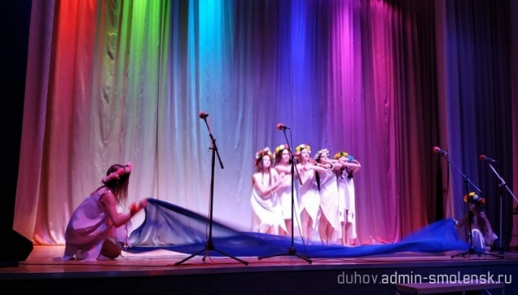
«Праздник добрых дел»
3 декабря в п.Озёрный прошла концертная программа «Праздник добрых дел», посвящённая международному дню инвалидов.
Открыла праздничную программу глава муниципального образования Озерненского городского поселения Духовщинского района Смоленской области Тихонова О.В. Перед жителями в этот день выступили ансамбль народной песни «Кривичи» под руководством Е.Булыженковой (Духовщинский районный дом культуры) и танцевальный коллектив «Самоцветы» ЦКР «Энергетик» (руководитель Занегин М.Н.).

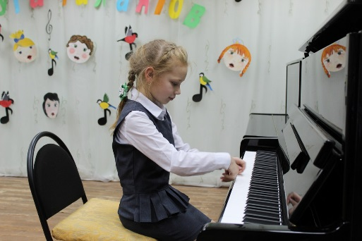
«Радуга талантов»
19 декабря в Озерненской детской школе искусств прошел I внутришкольный фестиваль-конкурс «Радуга талантов», в котором приняли участие обучающиеся музыкальных отделений школы. Вниманию жюри и гостей участники конкурса представили по пьесе. Звучали произведения русских и зарубежных композиторов, разнообразные по стилю и образному содержанию. Участвовать в конкурсе и добиваться успеха нелегко, для этого необходимо обладать творческой зрелостью и пианистическим мастерством, что в той или иной мере оказалось присуще всем выступающим. Каждый участник проявил яркую индивидуальность, незаурядную сценическую выдержку, доставив слушателям удовольствие своей игрой. Раскрытие детских талантов дает энергию, развивает творческий подход во всех сферах жизни. Именно для этого и проводятся в школе конкурсы талантов, где каждый ребенок может показать свои способности. В рамках конкурса выступили 20 исполнителей, все они были удостоены дипломами разных степеней. В первой возрастной группе дипломы I степени получили Солдатова Анастасия (преп. Зыбенкова В.Г), Пузанкова Дарья (преп. Морозова М.Н.), Тарасова Дарья (преп. Кашина Н.М.); дипломами II степени Иванова Анастасия (преп. Филимоненкова С.Н). Во второй возрастной группе I место у Топчу Дмитрия (преп. Зыбенкова В.Г.), Аллахвердиевой Еганы (преп. Зыбенкова В.Г.); II степени завоевали Ряхина Кира (преп. Филимоненкова С.Н.), Финева Анна (преп. Васетченкова Е.М.); III степени Евдокимова Ульяна (преп. Филимоненкова С.Н.), Зеленкова Владлена (преп. Васетченкова Е.М.). В третьей возрастной группе места распределились следующим образом: I место — Ситняковская Полина (преп. Филимоненкова С.Н.); II место — Казакова Ирина (преп. Филимоненкова С.Н.); III место — Полякова Кристина (преп. Филимоненкова С.Н.). В четвертой возрастной группе I место — Куркин Максим (преп. Филимоненкова С.Н.); II место — Соболева Виктория (преп. Кашина Н.М.). Остальные награждены дипломами за участие. Доброжелательная атмосфера вызвала положительные эмоции у участников конкурса, их родителей и преподавателей. После подведения итогов директор школы Андреева Е.В. поздравила участников конкурса с успешным выступлением и пожелала ребятам и преподавателям новых побед, радостных открытий и творческих свершений. Всем участникам конкурса были вручены призы и дипломы.

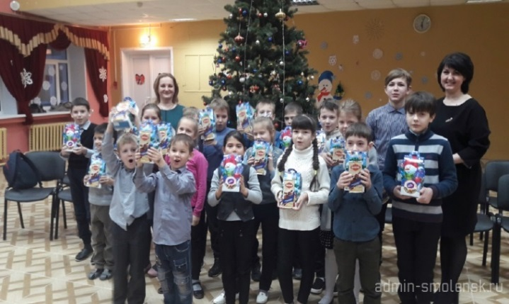
«Подари ребенку праздник»
В преддверии новогодних праздников все дети без исключения начинают верить в сказку и чудеса. А дети которые проживают в семьях, по определенным причинам оказавшихся в трудной жизненной ситуации, мечтают о чём-то особенном и сокровенном. На территории Озерненского городского поселения прошла очередная акция «Подари ребенку праздник». Данная акция была проведена чтобы показать детям, по определенным причинам оказавшихся в трудной жизненной ситуации, что они не одиноки, про них знают и готовы помочь; подарить преддпраздничное настроение, увидеть задорные улыбки на лицах детей. И нам это удалось! 27 детей, по определенным причинам оказавшихся в трудной жизненной ситуации, в поселке Озерный получили новогодние подарки.
Хочется выразить огромную благодарность за участие в данной акции, тем кто не остался равнодушным и подарили детям праздник. Это депутат Духовщинского районного Совета депутатов Шилова Н.Н., депутат Духовщинского районного Совета депутатов Андреева Е.В., Администрация Озерненского городского поселения.
Мы доказали что, объединившись мы можем подарить детям хоть каплю помощи, мы будем это делать! Большое счастье иметь возможность помогать и дарить радость детям!

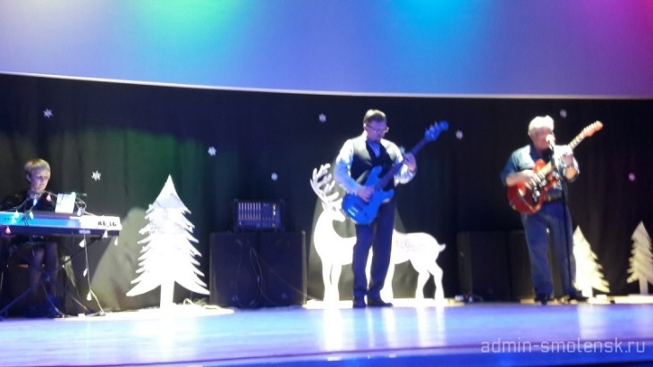
«Новогодние подарки зрителям»
26 декабря 2019 года в канун праздника Нового года в ЦКР «Энергетик» п.Озерный состоялся праздничный концерт «Новогодние подарки зрителям».
Открылось праздничное мероприятие торжественной речью художественного руководителя Папеевой Людмилы, которая тепло поприветствовала гостей. Праздничный подарок подготовили участники поселковой самодеятельности. Яркая зажигательная программа порадовала всех, кто пришёл в этот вечер в ЦКР "Энергетик".
Гости благодарными аплодисментами встречали всех участников концертной программы. Красочные и запоминающие номера, а также яркие и нарядные костюмы подарили незабываемые впечатления и эмоции зрителям. Глава муниципального образования Озерненского городского поселения Духовщинского района Смоленской области О.В.Тихонова поздравила жителей и гостей поселка с наступающими праздниками - Новым годом и Рождеством Христовым. Пожелала крепкого здоровья, семейного благополучия, веры в себя и свои силы, больших свершений, открытий и надежд.

Выходные данные: газета «Молодёжь-Инфо». Учредитель: Администрация МО Озерненское городское поселение. Ответственный редактор – Матюшенкова И.В., редакция: Прыткова Т.Б., Новиков С.В., Федорцова Е.И., Распопова М.Н. Тираж – 300 экз. Бесплатно.

